PRAMUKA DALAM KENANGAN

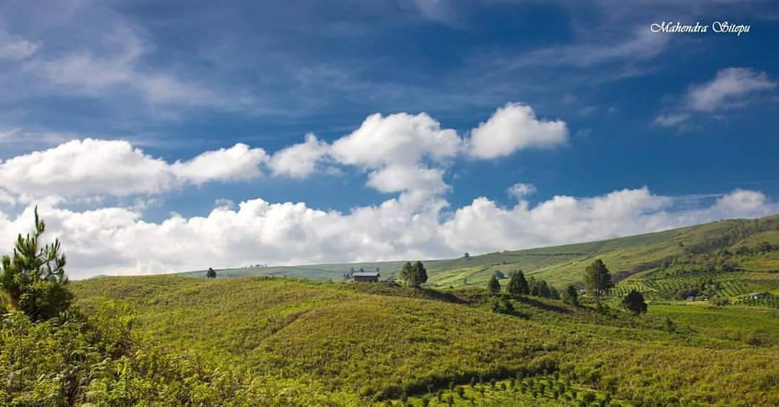Di masa Pramuka ada yang dinamakan Perkemahan Sabtu Minggu biasanya 1 grup terdiri dari 10 orang dan ada yang disebut dengan “ Pengembara” yang dilakukan oleh 2 orang. Disinilah saya dengan seorang teman mengembara keliling Sumatera Utara dengan berjalan kaki. Pernah menyusuri Tanah Karo hingga perbatasan Aceh. Pernah hingga ke Kota Pinang tempat saya di masa kecil. Singgah pula ke Siantar dan bertemu Bupati Simalungun saat itu. Awalnya beliau tidak berkehendak menulis kenangan di buku petualangan. Namun, berfikir sejenak bahwa saya pernah tinggal di Jalan Gunung Simanuk Manuk No 3 ketika ayahanda bertugas sebagai Wedana Siantar dan menyebut nama ayahanda. Mendengar nama ayahanda, sini buku nya, repot pula kita nanti. Maklumlah ayahanda pernah bawahannya. Terlihat ayahanda dimuliakan orang.

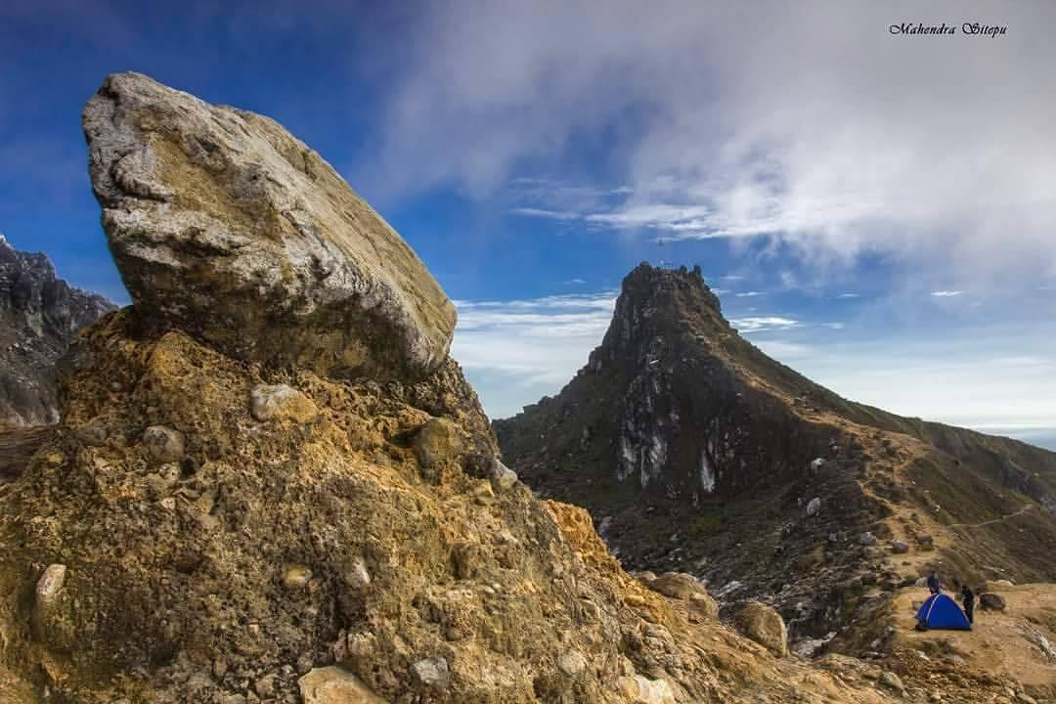 Gunung Sibayak ini didaki secara tidak dirancang semasa remaja yaitu semasa Pramuka. Saat itu kami sebagai Pelatih bersama teman yang namanya Nimpan Ginting. Acaranya yaitu perkemahan Sabtu Minggu. Nekad pula!! Tanpa persiapan , karena rencana tiba tiba berubah. Sekali lagi “Tanpa Persiapan” , karena rencana tiba tiba berubah. Semula rencana ke Tongging di pinggiran Danau Toba, tetapi katanya ombak besar. Tapi itulah remaja. Diputuskan mendaki Gunung Sibayak yang berada 1000 m di atas permukaan laut. Berangkat tanpa senter dan lain lainnya. Teringat di suatu tempat, angin berderu dengan kerasnya. Tak melihat apa apa. Rasanya di pinggir bukit dan dibawahnya jurang, begitulah perasaan saya. Terkenang!! Terkenang, ketika mendaki itu, angin berhembus sangat kencang, serasa di pinggir tebing. Saya ucapkan ke teman saya supaya jangan ditinggalkan. Takut!! Jangan tinggalkan aku!! , ucap saya ke teman seiring . Esok nya , di pagi hari. Sadar ternyata tidak ada apa!! Datar saja, Cuma angin berhembus kencang. Terlihat jalan yang ditempuh ternyata biasa saja dan dipuncak pun terasa biasa saja. Benarlah ungkapan yang mengatakan “ Bage Tatapen Deleng ( Seperti melihat Gunung, terlihat indah dan menantang tetapi sesudah diatas biasa saja. Kami nikmati “ sunrise” dari puncak gunung. Tapi petualangan ini mengajarkan saya supaya melakukan sesuatu harus punya persiapan. Apakah mungkin karena niat itu saya melanjutkan pendidikan ke “ Konstruksi Ringan “ yang mengajarkan safe life, fail safe dan damage tolerance, Allah yang mahu tahu. Yang pasti pendekatan itu dilakukan pada pengembangan produk inovatif get.fit dengan konsep eliminasi virus, tingkatkan daya tahan tubuh , dan tangkal sedini mungkin plus pengobatan. Hikmah apalagi yang diperoleh?. Kita butuh teman dimasa kritis dan teman di masa kritis itulah “ teman sejati”.

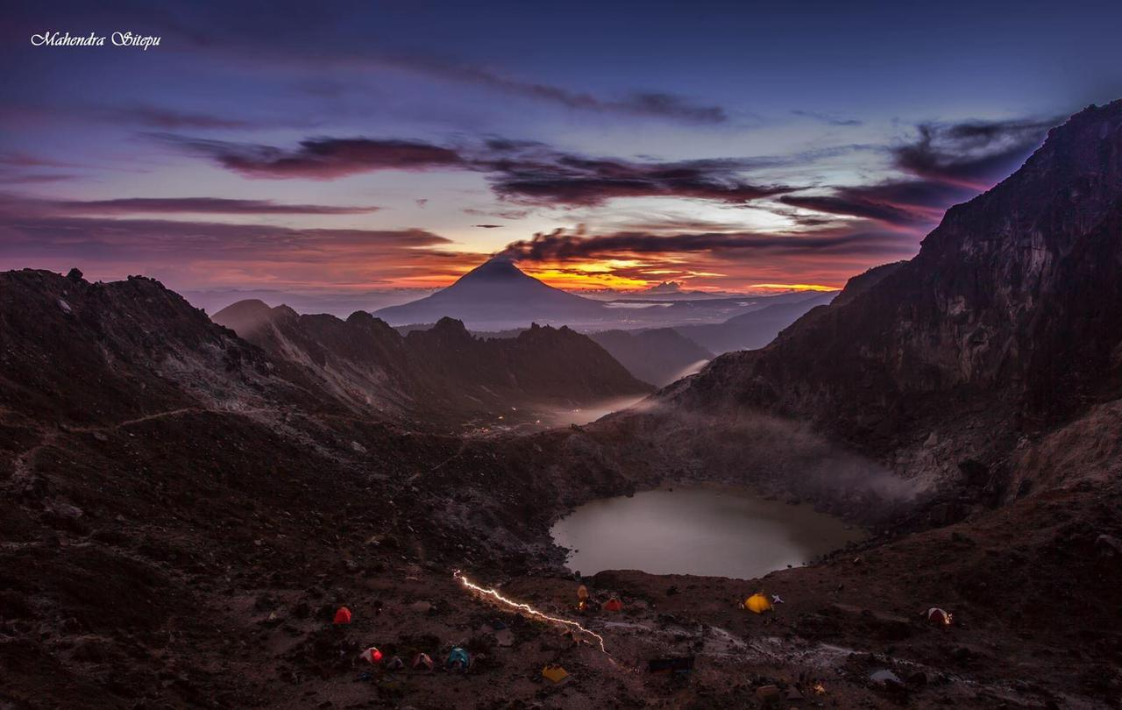Gunung Sinabung ini, merupakan gunung kedua yang didaki . TetapI bersama Alllah Yarham Ayahanda, yang saat itu sebagai Patih/ Wakil Bupati, yang diramaikan dengan staf Pemda Karo, Kodim, Pramuka dan masyarakat umum. Saya lupa acara apa, Cuma kebetulan ke Kabanjahe, ke tempat ayahanda dan diminta ibunda untuk mendampingi ayahanda. Di puncak itu ayahanda memberi ucapan/ pidato. Saya pun lupa apa isinya karena lelah. Foto foto kontribusi sahabat Mahendra Sitepu.

Di acara ini saya lebih “well prepared” dengan membawa “ lemang” untuk dimakan tetapi banyak masyarakat yang tidak siap. Disinilah ayahanda meminta saya untuk memberikan “ Lemang “ itu kepada yang lain. Maklum remaja dan lelah, dan saya menolak memberikannya. Namun, itulah salah satu pengalaman hidup yang sangat berharga bahwa ketika berada dipuncak kesuksesan ada juga juga ujian. Mungkin saja ketika anda berjuang hingga kepuncak “sendiri”/ mandiri, tetapi ketika anda di puncak mungkin banyak yang minta bantuan. Dan tentunya berlaku untuk diri sendiri di kemudian hari karena dalam menapaki karir berada di luar Indonesia. Jangankan keluarga , orang Indonesia saja pun belum tentu bisa membantu. Toh , terlebih karir yang dipilih adalah profesional kelas tinggi. Tetapi bila ada yang meminta, berikan saja apa yang boleh diberikan.